珠海市第二人民医院党员志愿者服务活动记录
时 间 | 2018年2月10日 | 地 点 | 医院门诊大厅
带队人 | 谢晓辉 | 参加人数 | 6人
活动主题 | 门诊提供便民服务（导诊咨询、引导患者使用自助机和微信公众号挂号、预约、缴费、打印化验单、价格调整咨询等服务）  服务时间：上午：8:00-11:00，  服务人次：约170人次。
人员名单 | 陈学斌、王野、谢艳、匡嘉丽、张宏江、谢晓辉
活动情况 | 志愿服务活动中，组员积极热情为前来我院就诊的患者提供自助机指导挂号缴费、检验单打印、就诊指引、等服务。  发现问题：  1、交费后自助机经常不吐还卡、早上很多自助机没打印纸；  2、很多旧的就诊卡无法识别（消磁了）；  3、很多新建卡患者需要携带身份证件进行建卡指引，或者没带需要查询卡号，这种情况会导致患者往返排队2次；  4、导诊服务、行动不便或急诊患者需要轮椅服务；  5、挂号及自助缴费，微信不够钱，暂时我院还不支持支付宝付费；  6、市公立医院医疗服务价格调整第一日。
图 片 记 录 | 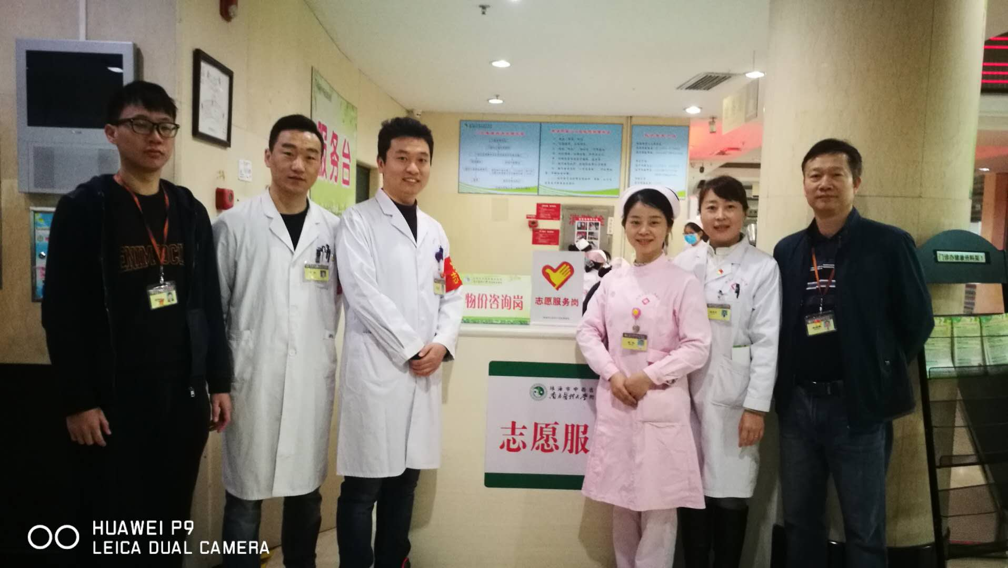
备 注 | 从2018年2月10日零时起，全市二级以上公立医院调整医疗服务价格，此次调整涉及888个项目，总体原则：“总量控制、结构调整、有升有降、增减持平”。

